**TW-J534家用电器实训装置**

**一、概述**  
    为使学生能够更全面的了解和掌握家用电器的工作原理和维修技能。我单位推出TW-J534家用电器实训教学装置包括电话煲、全自动洗衣机、抽油烟机、吸尘器、空气净化器、电热水器、电烤箱、电饭煲、微波炉等故障分析与判断方法。此教学设备实验台是高等院校、职业院校、专业大学的教学设备必备产品。

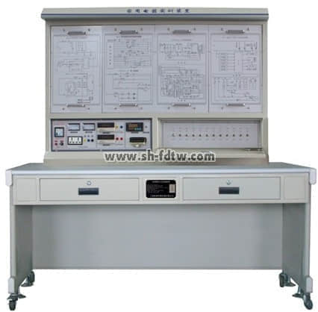  
**二、技术性能**  
工作电源：AC220V±5%50HZ  
安全保护：漏电保护（动作电流≤30MA），过电流保护，熔断器保护  
最大输入额定功率：1200W  
环境温度：－10℃~60℃  
外型尺寸：1600×700××1650mm

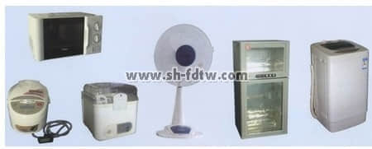  
**三、实训的基本配置及功能**

**1、实训台：铝型材框架铁质双层亚光密纹喷塑结构，高密度耐磨桌面板。**

**2、交流电源：220V50Hz（带有过流保护）**

**3、直流电源:可调、固定输出**

**4、实训考核系统:**  
1)计算机可以监控1-126台家用电器智能考核台  
2)已设置60多个故障点。  
3)具有发卷功能  
4)具有收卷功能  
5)具有单台和全部实验台清零功能  
6)具有自动检测各家用电器考核台的通讯联机情况  
7)可以生成学生个人成绩单  
8)可以对学生考核情况进行统计、分析  
9)设有进入系统密码，进入系统后能够修改密码  
10)具有打印功能  
11)具有答题次数限制功能  
12)学生台配智能答题器，学生可以通过答题器与都师进行数据交换

**5、实训挂件：**铁质双层亚光密纹喷塑结构，铝塑面板能完成机电类、电热类、电磁类家电产品的电气原理实训；能设置常见电气故障；符合国家安全标准。

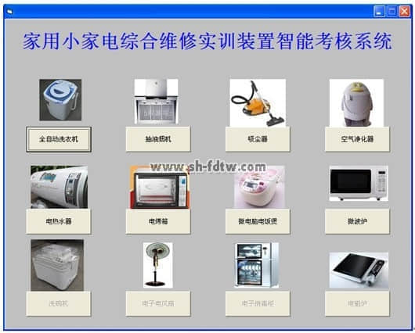

**四、实训项目**

**洗衣机模块**

1.全自动洗衣机常用元器件、传感器及控制芯片的认识和检测

2.全自动洗衣机机械结构的认识及拆装

3.进水、排水常见故障的检测和排除

4.洗涤、脱水常见故障的检测和排除

5.全自动洗衣机程控器的检测

6.电机及电机控制故障的检测和排除

7.机械传动系统的常见故障及检修

8.集成控制电路检测和故障分析排除

9.漏电安全防护报警系统故障分析和排除

**抽油烟机模块**

10.抽油烟机常用元器件，及控制芯片的认识和检测

11.抽油烟机机械结构的认识及拆装

12.电机不转故障的检测和排除

13.电机转动时无规律故障的检测和排除

14.集成控制电路检测和故障分析排除

**吸尘器模块**

15.吸尘器常见元器件，及控制芯片的认识和检测

16.吸尘器机械结构的认识及拆装

17.电机出现故障时的检测和排除

18.无法吸尘故障的检测和排除

19.过热保护电路的检测和维修

20.集成控制电路检测和故障分析排除

**空气净化器模块**

21.净化器常见元器件，及控制芯片的认识和检测

22.吸尘器机械结构的认识及拆装

23.高压电路故障的检测和排除

24.负离子发生器、风扇、空气过滤器部分故障的检测和排除

25.集成控制电路检测和故障分析排除

26.漏电安全防护报警系统故障分析和排除

**电热水器模块**

27.电热水器常见元器件，及控制芯片的认识和检测

28.电热水器机械结构的认识及拆装

29.防电墙技术的学习及故障的分析与排除

30.内胆故障的分析和排除

31.恒温电路部分故障的分析和排除

32.电热水器使用安全的学习和掌握

33.集成控制电路检测和故障分析排除

34.漏电安全防护报警系统故障分析和排除

**电烤箱模块**

35.电烤箱常见元器件，及控制芯片的认识和检测

36.电烤箱机械结构的认识及拆装

37.温控器部分故障的分析和排除

38.定时控制电路故障的分析和排除

39.内胆故障的分析和排除

40.集成控制电路检测和故障分析排除

**电饭煲模块**

41.微电脑控制电饭锅常用元器件，控制芯片，显示器件的认识与检测

42.微电脑控制电饭锅结构的认识及拆装

43.微电脑控制电饭锅能量转化，温度传导的工作原理

44.微电脑控制电饭锅加热，保温相互转换及工作原理

45.微电脑控制电饭锅定时加热，煮饭，保温的设定及工作原理

46.微电脑控制电饭锅的常见故障及维修

47.微电脑控制电饭锅控制电路常见故障的检测及维修

**微波炉模块**

48.微波炉主要元器件，控制芯片，显示器件的认识与检测

49.微波炉结构的认识及拆装

50.微波炉加热的原理分析及实物演示

51.微波炉微波产生电路的常见故障及检测维修

52.微波炉控制电路及定时电路常见故障与检测维修

53.微波炉电压转换电路的常见故障及检测维修

54.微波炉保护装置的检测与维修

55.微波炉常见故障的检测及维修